**SCHRACK TECHNIK LED PANEL**

MANUÁL-CZ

NÁZEV PROJEKTU: SchrackPanel

DATUM: 2024-02, 2024-09  
AUTOR: SAVVA POPOV

PŘELOŽIL: JONÁŠ JARÝ

* + - 1. **POPIS**

Schrack Technik LED panel je projekt vyvinutý studenty na SPŠ na Proseku. Panel se skládá ze dvou hlavních komponentů: z hlavního rámu a ovládací skříňky. Hlavní rám je dodáván společností ARODEM a obsahuje modré a červené LED od společnosti Schrack Technik. Zadní strana panelu uschovává citlivou kabeláž, která musí být pečlivě ošetřována. Řídicí jednotka je umístěna v samostatné skříňce.

1. ÚVOD

RÁM: Panel s předvrtanými otvory byl dodán společností ARODEM. Jedná se o kovový panel o rozměrech 1850x600 mm, který je běžně používán pro zavěšování nástrojů a dílů. Panel je namontován na stole ARODEM.

ŘÍDÍCÍ JEDNOTKA: Řídicí jednotka je vlastní PCB, kde je jako hlavní mikrokontrolér použit ESP32, který využívá posuvné registry jako hlavní logický ovladač. PCB pracuje s VCC 5V a VDD 3,3V. Pro zajištění stabilní a efektivní konverze z 24V na 5V s minimálními ztrátami je použit DC-DC měnič.

NAPÁJENÍ: Systém je napájen spínaným napájecím zdrojem s jedním výstupem, který je připojen na 230V ze zásuvky a poskytuje výstup 24V. Mezi zásuvkou a napájecím zdrojem je instalován jistič Schrack Technik, který poskytuje ochranu proti přetížení a zkratu.

KABELÁŽ: Hlavní kabeláž je umístěna na zadní straně panelu. LED fungují pomocí techniky vizuální percepce, blikají při vysokých rychlostech, které jsou pro lidské oko neviditelné. Pro vyhlazení tohoto blikání a zjasnění LED jsou na každý jejich terminál připojeny kondenzátory o hodnotě 10uF. Pro kabeláž byly použity Ethernetové kabely CAT6, které byly zakončeny a připojeny k PCB.

**3. BEZPEČNOSTNÍ OPATŘENÍ**

* Zacházejte s hlavním rámem opatrně, protože kabeláž je křehká a může se lehce odpojit.
* V rozvaděčové skříňce je umístěna řídicí jednotka, kde se během provozu panelu mohou zahřívat MOSFETy. Ujistěte se, že instalovaný 5V ventilátor funguje, aby ochlazoval (stříbrně zbarvené) MOSFETy.
* V rozvaděčové skříňce je také hlavní napájecí zdroj, který pracuje s napětím 230V.   
  NEDOTÝKEJTE SE napájecích terminálů, když je panel zapnutý.
* Modré a červené LED kryty jsou náchylné k poškrábání. Při přepravě používejte ochranné materiály, jako jsou textilie, aby nedošlo k poškrábání při dopravě.

**4. FUNKCE**

**Univerzální ovládání pomocí tlačítek:**

* + **ZELENÉ**: Start/potvrzení
  + **ŽLUTÉ**:Zastavit/jiné
  + **MODRÉ**:Jiné
  + **ČERVENÉ**:Stop/zrušení

**Funkce ČAS**:

Funkce ČAS zahrnuje „Předdefinovaný časovač“ a „Vlastní časovač“. Předdefinovaný časovač vám umožní vybrat z přednastavených odpočtů. Vlastní časovač vám umožní nastavit odpočet až na sekundu s maximálním trváním 99 hodin 59 minut a 59 sekund.

Návod k použití funkce ČAS:

Po zapnutí stiskněte **ZELENÉ** tlačítko pro otevření hlavního menu, poté stiskněte **ŽLUTÉ** tlačítko pro vstup do menu ČAS.

* + Pro vstup do „Předdefinovaného časovače“ stiskněte **ZELENÉ** tlačítko, pro výběr předdefinovaného času použijte **ŽLUTÉ** tlačítko, a poté stiskněte **ZELENÉ** tlačítko pro spuštění odpočtu. Pro zastavení předdefinovaného časovače stiskněte **ŽLUTÉ** tlačítko.
  + Stisknutí **ŽLUTÉHO** tlačítka po otevření menu **ČAS** otevře „Vlastní časovač“. Výběr číslic je prováděn pomocí **ŽLUTÉHO** tlačítka, každé stisknutí **MODRÉHO** tlačítka zvýší čas (0-9). **ZELENÉ** tlačítko spustí vlastní odpočet. Pro zastavení vlastního časovače stiskněte **ŽLUTÉ** tlačítko.

**Funkce TEXT CYCLING:**

Funkce **TEXT CYCLING** cykluje přes předdefinované texty (Schrack Technik, Get Ready – Get Schrack, Schrack for Students, ARODEM, MESIT Stredni Skola). Text přejede přes celou obrazovku jednou, než přejde na další.

Návod k použití funkce TEXT CYCLING:

* + Stisknutím **ZELENÉHO** tlačítka v hlavním menu vstoupíte do „Textového cyklování“. **ČERVENÉ** tlačítko zastaví textové cyklování a vrátí se do menu.

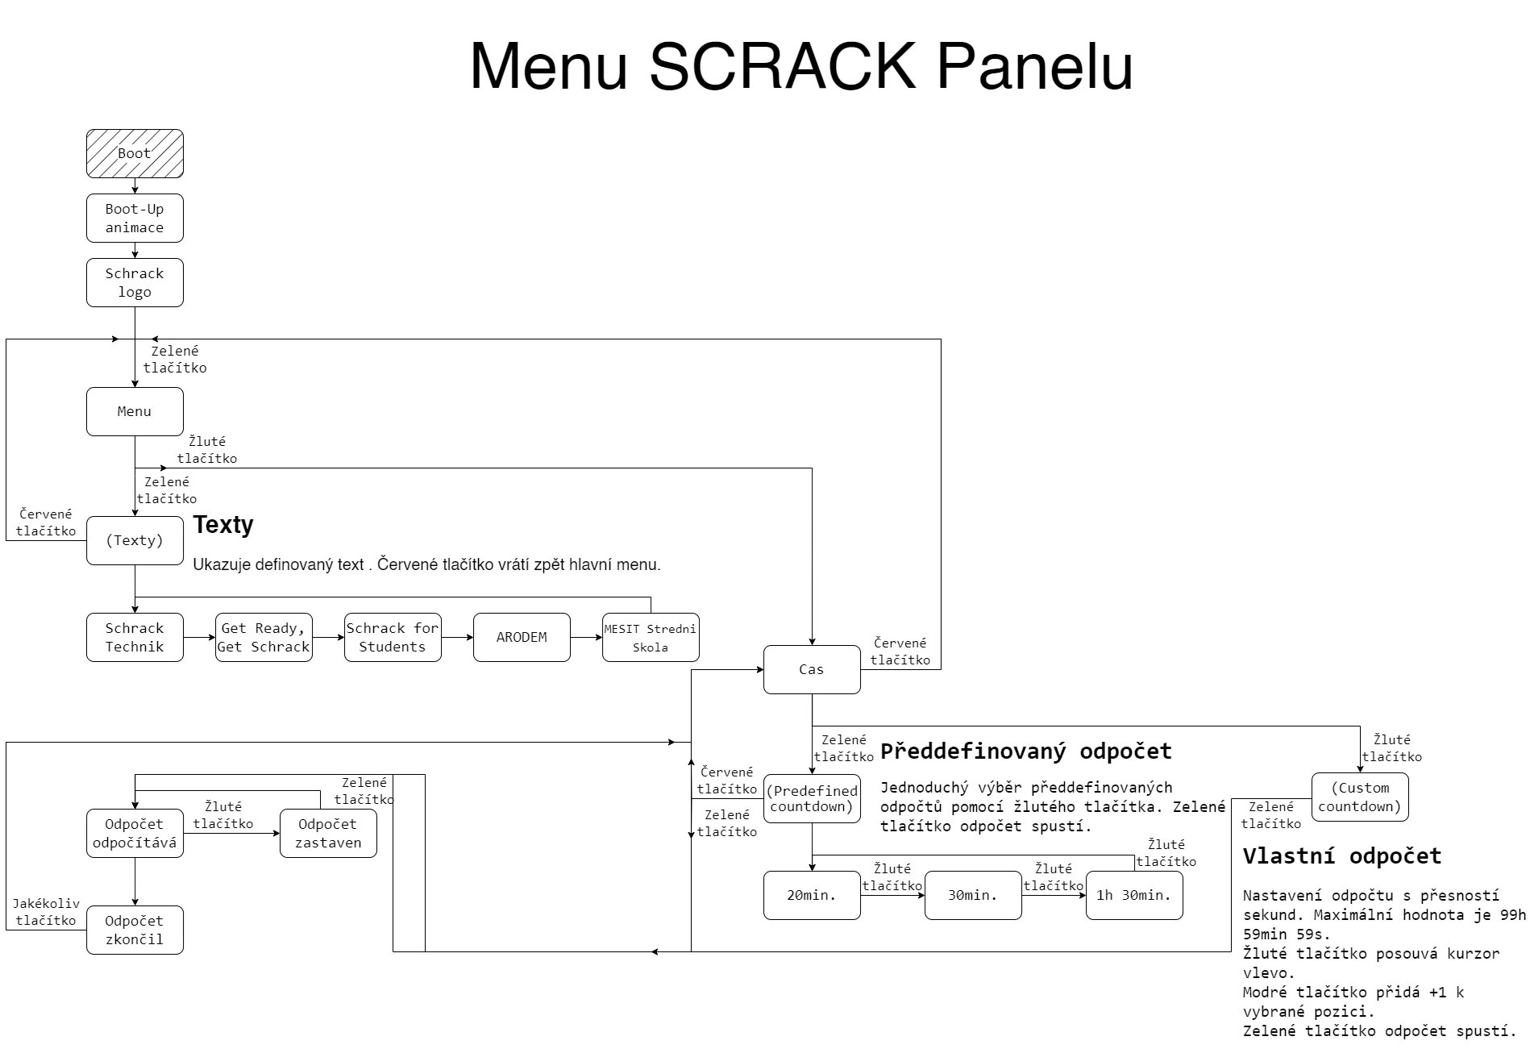**5. SCHRACKPANEL BLOKOVÝ DIAGRAM**

6. TECHNICKÁ PODPORA

Pro jakékoliv problémy či dotazy prosím kontaktujte:

* SAVVA POPOV – Student SPŠ na Proseku, +420 605 570 366, [popovsa22@sps-prosek.cz](mailto:popovsa22@sps-prosek.cz) pro dotazy týkající se elektroniky, PCB a mechaniky.
* NATANI ŠIMÁČKOVÁ – Studentka SPŠ na Proseku, [simacma22@sps-prosek.cz](mailto:simacma22@sps-prosek.cz) pro dotazy týkající se softwaru a kabeláže.
* JONÁŠ JARÝ – Student SPŠ na Proseku, [jaryjo22@sps-prosek.cz](mailto:jaryjo22@sps-prosek.cz) pro dotazy týkající se mechaniky a kabeláže.